ТЕХНИЧЕСКИЙ ПАСПОРТ

на

МАШИНЫ РУЧНЫЕ ПНЕВМАТИЧЕСКИЕ ПРЯМЫЕ
(РАДИАЛЬНЫЕ)

ИП-2018

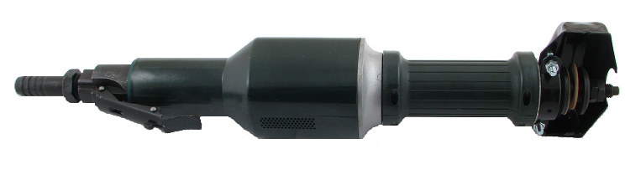

1. НАЗНАЧЕНИЕ
Пневмошлифмашины — инструмент, предназначенный для шлифования и полирования металлических, цементных, гранитных, мраморных, керамических и других поверхностей, зачистных работ по металлу, снятия фасок и зачистки сварных швов, при выполнении отделочных, монтажно-сборочных и других видов работ. Широкое применение пневмошлифмашины нашли в таких областях как строительство, металлургия, машиностроение, ремонтные мастерские, автомобильное производство, и т.д.

2. ТЕХНИЧЕСКИЕ ХАРАКТЕРИСТИКИ
Наименование показателей | Номинальное значение
Диаметр шлифовального круга, (мм) не более | 100
Посадочный размер шлифовального круга, (мм) | 20
Рабочая скорость шлифовального круга, м/с | 40
Частота вращения шпинделя на холостом ходу, (об/мин) | 7600
Номинальная мощность на шпинделе, (кВт) | 0,8
Удельный расход воздуха, (м³/мин), не более | 1,5
Давление сжатого воздуха, (МПа; (кг/см)) | 0,49; (5)
Внутренний диаметр рукава, (мм) | 16
Масса без шлифовального круга, (кг), не более | 3,8
Габаритные размеры, (мм), не более:
длинна | 454
ширина | 95
высота | 117
Примечания:
Эксплуатация пневмошлифмашин ИП-2018 допускается при температурах от 40°C до -15°C.
Основным инструментом для пневмошлифмашин ИП-2018 служат отбалансированные шлифовальные круги прямого профиля (Типа ПП-100х20х20 по ГОСТ 23182-78, с допустимой скоростью вращения 40 м/с).

3. УСТРОЙСТВО И ПРИНЦИП РАБОТЫ
Машина ручная шлифовальная пневматическая радиальная ИП 2018 (Рис. 1) состоит из следующих основных узлов и деталей: кожуха - 1; виброгасящих накладок - 2; ротационного шпинделя - 3; корпуса шпинделя - 4; пневмодвигателя - 5; регулятора оборотов - 6; пускового устройства - 7; рычага пускового устройства - 8; фланцев - 9; шлифовального круга - 10; крепежных гаек - 11.
Принцип работы:
при нажатии на рычаг (8) пускового устройства (7), предварительно отжав фиксатор рычага, сжатый воздух поступает в рабочую полость пневмодвигателя (5), приводит во вращение ротор, который через коническую пару передает крутящий момент шпинделю (3), с установленным на нем рабочим инструментом (шлифовальным кругом). При отпускании рычага пружина пускового устройства перемещает шарик в исходное положение, доступ воздуха в пневмодвигатель прекращается и машина останавливается.

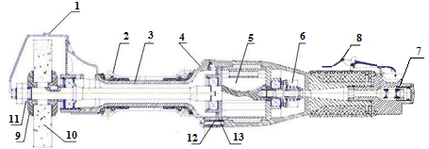

4. ПОДГОТОВКА К РАБОТЕ
Перед началом необходимо:
расконсервировать машину в следующем порядке:
- ветошью, смоченной в керосине, снять смазку с поверхности;
-вывернуть пробку из впускного отверстия машины;
-залить 15-20г турбинного масла мирки Т22 ГОСТ 32-74 во впускное отверстие.
Присоединить машину к воздухопроводу и проверить надежность затяжки всех резьбовых соединений.
Включить машину на холостой ход в течение 10-20сек. Отключить машину.
Установить защитный кожух (Рис. 1), установить шлифовальный круг
между фланцами и зафиксировать.
Сжатый воздух, подаваемый в машину должен иметь чистоту не ниже 5-го класса загрязненности по ГОСТ 17433-80. Сжатый воздух должен содержать турбинное масло марки Т22 ГОСТ 32-74 в количестве 3-4 капель на 1 м³ или другую смазку, по своим свойствам, не уступающую указанной.
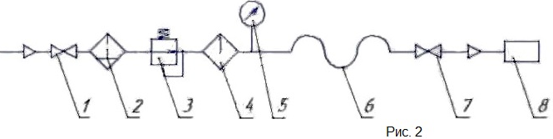
Подготовка сжатого воздуха должна осуществляться воздухоподготовительной аппаратурой, приведенной на схеме (рис.2). На схеме указаны: 1 - кран; 2 - фильтр влагоотделитель; 3 - манометр; 4 - регулятор давления; 5 - маслораспылитель; 6 - гибкий воздухопровод; 7 - запорное устройство; 8 - пневмошлифмашинамашина.
Порядок работы следующий:
-установить давление на входе в машину при помощи регулятора давления 0,49 МПа или 5кгс/см с допуском +10% в режиме шлифования;
-настроить маслораспылитель на подачу 3-4 капель турбинного масла Т22 ГОСТ 32-74 на 1 м³ воздуха.

5. ТЕХНИЧЕСКОЕ ОБСЛУЖИВАНИЕ

Содержание работ и методика их проведения | Технические требования
Ежесменное технологическое обслуживание
1. Очистка машины от пыли и грязи
2. Проверка надежности затяжки резьбовых соединений
3. Проверка частоты вращения шпинделя на холостом ходу | 7600 об/мин допуск (-10%)
Периодическое техническое обслуживание
4. Выполнение работы ежедневного технического обслуживания перечень которых приведен выше
5. Смазка подшипники | Через 100 часов
6. Замена лопаток | Через 200 часов

6. МЕРЫ БЕЗОПАСНОСТИ
К работе с машиной допускаются лица, обученные и аттестованные по правилам работы пневмошлифовальной машиной и прошедшие инструктаж по технике безопасности.
Шланг к машине должен присоединяться при помощи хомутов.
На воздухопроводящем трубопроводе или гибком шланге, на расстоянии не более 3м от рабочего места, должно быть расположено запорное устройство или устройство для дистанционного управления запорным краном.
При работе с пневиошлифмашинами следует применять индивидуальные средства шумозащиты по ГОСТ Р12.4.208-99.
Общие требования безопасности по ГОСТ 12.2.010-75.
ЗАПРЕЩАЕТСЯ производить замену круга при наличии в системе давления сжатого воздуха !
Производить накладку, разборку и другие работы, по обслуживанию машины не отсоединив ее от воздухопровода.
Переходить с одного участка на другой с работающей машиной.
Работать машиной без защитного кожуха.

7. КОМПЛЕКТАЦИЯ

Машина ручная пневматическая ИП-2018 – 1шт;
защитный кожух -1шт;
ниппель – 1шт;
пластина – 4шт;
паспорт – 1шт.

8. ХРАНЕНИЕ И КОНСЕРВАЦИЯ
При длительных перерывах в работе пневмошлифмашины необходимо хранить в помещении с температурой от +5°С до +25°С и влажностью воздуха не более 70%. Для указанных условий хранений в пневмошлифмашину через впускное отверстие необходимо залить 15-20г консервационного масла К-17 ГОСТ 10877-76 и один раз кратковременно включить на холостом ходу.
При других условиях хранения необходимо подвергнуть консервации по ГОСТ 9.014-78, ВЗ-1..

9. ГАРАНТИЙНЫЕ ОБЯЗАТЕЛЬСТВА
Средний ресурс до первого ремонта не менее 500 часов. Установленная безотказная наработка менее 225 часов.
Гарантийный срок устанавливается 12 месяцев со дня получения покупателем машины, но не более 500 часов работы.

Дата продажи: «___» __________ 20___ г.

Представитель продавца: ___________________
(подпись)

Представитель покупателя: __________________
(подпись)

